Materia: E.D.I Curso: 5 año

Profesor: Roberto Jorge Romero

Practico N° 54

Complete the text. Use the correct option

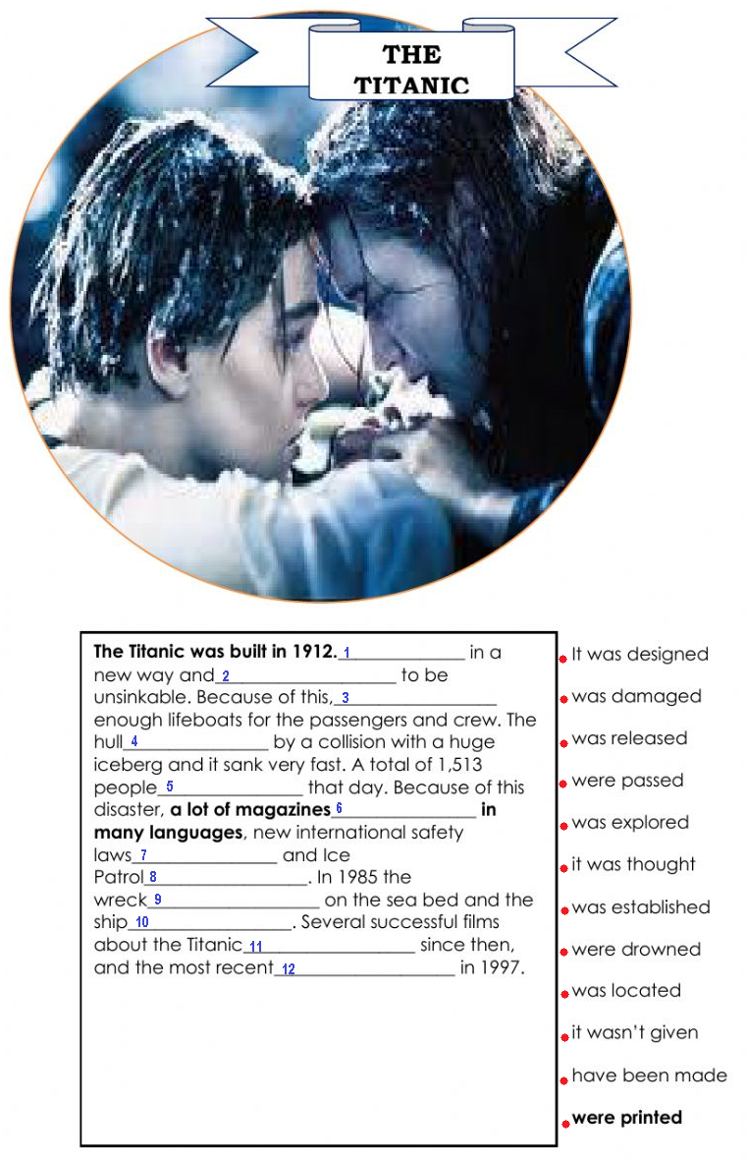

translate